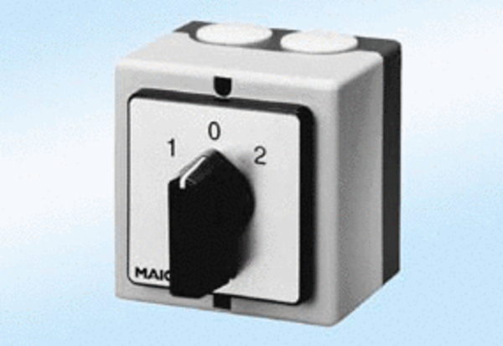Přepínač pólů (2 otáčky) PU 1Obsah dodávky: 1 kusSortiment: C
Typové číslo: 0157.0104Výrobce: MAICO

